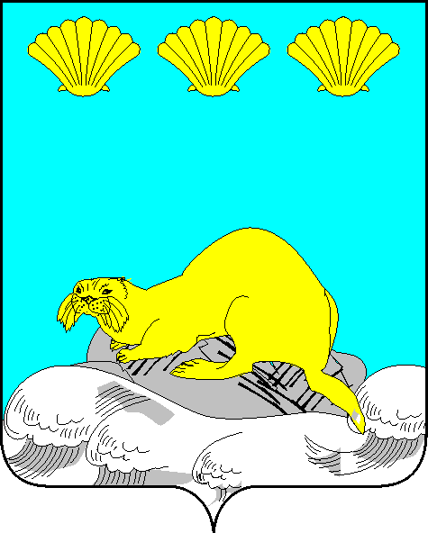

КОМИТЕТ
ПО УПРАВЛЕНИЮ МУНИЦИПАЛЬНОЙ СОБСТВЕННОСТЬЮ
СЕВЕРО-КУРИЛЬСКОГО ГОРОДСКОГО ОКРУГА

_____________________________________________________________________________________________

РАСПОРЯЖЕНИЕ

« 22 » сентября 2023 г. № 127
г. Северо-Курильск

Об изъятии земельного участка и находящихся на нем объектов недвижимого имущества для муниципальных нужд Северо-Курильского городского округа в связи с признанием расположенного на земельном участке многоквартирного дома аварийным и подлежащим сносу

В соответствии со статьей 32 Жилищного кодекса Российской Федерации, статьей 279 Гражданского кодекса Российской Федерации, главой VII.I Земельного кодекса Российской Федерации, Федеральным законом от 06.10.2003 года № 131-ФЗ «Об общих принципах организации местного самоуправления в Российской Федерации», на основании постановления Администрации Северо-Курильского городского округа от 16.09.2019 г. № 449 «О признании многоквартирного дома по ул. Сахалинская, д.61 аварийным и подлежащим сносу», муниципальной программы Северо-Курильского городского округа "Обеспечение населения Северо-Курильского городского округа качественным жильем на 2014-2025 годы", статьей 42 Устава Северо-Курильского городского, Положением о Комитете по управлению муниципальной собственностью Северо-Курильского городского округа, утвержденного решением Собрания Северо-Курильского от 28.11.2022 № 4/13-7 «Об образовании иных органов местного самоуправления Северо-Курильского городского округа и утверждении Положений о них»,
1. Изъять у собственников для муниципальных нужд Северо-Курильского городского округа в связи с признанием многоквартирного дома по адресу: Сахалинская область, р-н. Северо-Курильский, г. Северо-Курильск, ул. Сахалинская, д. 61, аварийным и подлежащим сносу,
1.1. земельный участок площадью 346 кв. метров из земель населенных пунктов с кадастровым номером 65:27:0000009:1894, местоположением: Российская Федерация, Сахалинская область, Северо-Курильский городской округ, г. Северо-Курильск, ул. Сахалинская, д.61, принадлежащий на праве общей долевой собственности собственникам помещений в находящемся на данном земельном участке многоквартирном доме с адресом: Сахалинская область, р-н Северо-Курильский, г. Северо-Курильск, ул. Сахалинская, д. 61;
1.2. жилое помещение общей площадью 39 кв. метра с кадастровым номером 65:27:0000009:1301 по адресу: Сахалинская область, р-н Северо-Курильский, г. Северо-Курильск, ул. Сахалинская, д. 61, кв.2, находящееся на земельном участке с кадастровым номером 65:27:0000009:1894, принадлежащее на праве собственности Нехорошкову Сергею Александровичу;
1.3. жилое помещение общей площадью 50 кв. метра с кадастровым номером 65:27:0000009:1300 по адресу: Сахалинская область, р-н Северо-Курильский, г. Северо-Курильск, ул. Сахалинская, д. 61, кв.3, находящееся на земельном участке с кадастровым номером 65:27:0000009:1894, принадлежащее на праве собственности Руденко Юрию Васильевичу;
1.4. жилое помещение общей площадью 38.4 кв. метра с кадастровым номером 65:27:0000009:1299 по адресу: Сахалинская область, р-н Северо-Курильский, г. Северо-Курильск, ул. Сахалинская, д. 61, кв.4, находящееся на земельном участке с кадастровым номером 65:27:0000009:1894, принадлежащее на праве собственности Урядниковой Надежде Кузьминичне;
1.5. жилое помещение общей площадью 38.6 кв. метра с кадастровым номером 65:27:0000009:1298 по адресу: Сахалинская область, р-н Северо-Курильский, г. Северо-Курильск, ул. Сахалинская, д. 61, кв.5, находящееся на земельном участке с кадастровым номером 65:27:0000009:1894, принадлежащее на праве собственности Леонидовой Елене Михайловне;
1.6. жилое помещение общей площадью 39.3 кв. метра с кадастровым номером 65:27:0000009:1297 по адресу: Сахалинская область, р-н Северо-Курильский, г. Северо-Курильск, ул. Сахалинская, д. 61, кв.6, находящееся на земельном участке с кадастровым номером 65:27:0000009:1894, принадлежащее на праве собственности Герман Татьяне Александровне;
1.7. жилое помещение общей площадью 50.4 кв. метра с кадастровым номером 65:27:0000009:1296 по адресу: Сахалинская область, р-н Северо-Курильский, г. Северо-Курильск, ул. Сахалинская, д. 61, кв.7, находящееся на земельном участке с кадастровым номером 65:27:0000009:1894, принадлежащее на праве собственности Субботиной Валентине Сергеевне;
1.8. жилое помещение общей площадью 38.8 кв. метра с кадастровым номером 65:27:0000009:1303 по адресу: Сахалинская область, р-н Северо-Курильский, г. Северо-Курильск, ул. Сахалинская, д. 61, кв.8, находящееся на земельном участке с кадастровым номером 65:27:0000009:1894, принадлежащее на праве общей долевой собственности Зверевой Виктории Алексеевне, 1/3 доля в праве; Нечаеву Михаилу Александровичу, 1/3 доля в праве; Нечаевой Юлии Владимировне, 1/3 доля в праве.

2. Опубликовать настоящее распоряжение путем размещения на официальном сайте Администрации Северо-Курильского городского округа в сети Интернет.

3. Направить копию настоящего распоряжения правообладателям изымаемой недвижимости, предусмотренным пунктом 1 настоящего распоряжения, в порядке, установленном статьей 56.6 Земельного кодекса Российской Федерации.
4. Направить копию настоящего распоряжения в Управление Росреестра по Сахалинской области.
5. Разместить настоящее распоряжение в государственной информационной системе жилищно-коммунального хозяйства.
6. Контроль исполнения настоящего распоряжения возложить на начальника отдела имущественных и земельных отношений Патюкову Н.А.

Председатель комитета О.Н.Тутова

